Лабораторна робота №6

**Тема**: Створення звітів в СУБД Microsoft Access.

**Мета**: Навчитись створювати звіти використовуючи майстер звітів, режим конструктора, автозвіти. Додати розрахункові поля.

**Предметна область**: “Перевірка знань студента використовуючи тести”

Порядок виконання:

Для того, щоб створити автоматичний звіт, потрібно обрати таблицю (або запит), по чому будемо створювати його. Далі переходимо на «Create» та обираємо «Report»:

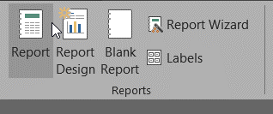

Створимо автозвіт по таблиці користувачів:

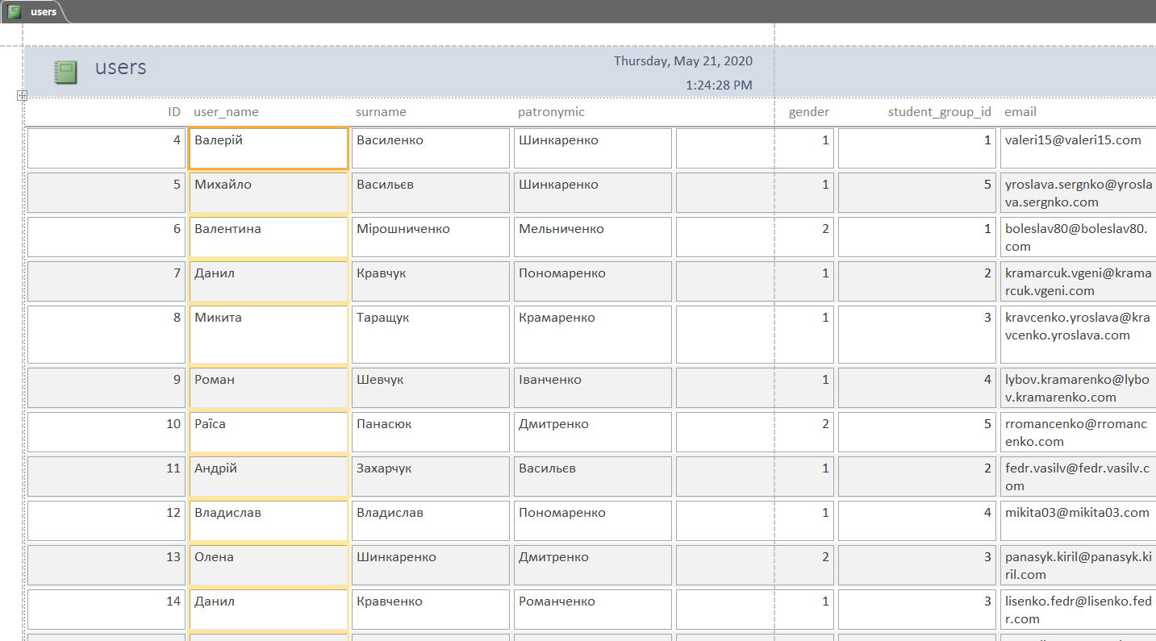

Як бачимо, інформація відображається не зовсім читабельно. А також виводяться непотрібні поля (напр. пароль, remember_token та ін.)

Перейдемо в режим конструктора та видалимо непотрібні поля:

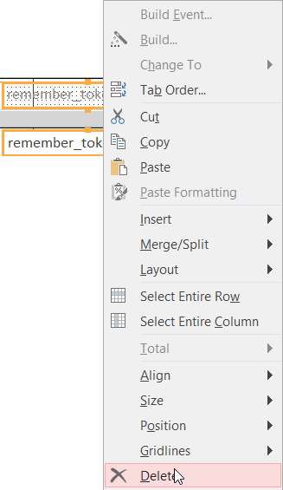

Однак після видалення, залишаються пусті колонки:

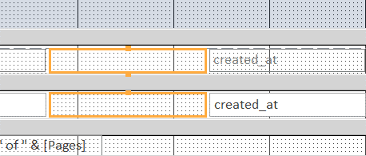

Для того, щоб позбутись їх, виділяємо та обираємо в контекстному меню «Delete Column»:

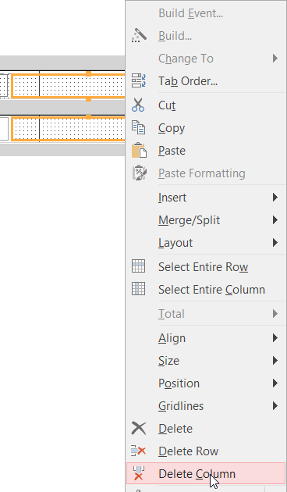

Однак, якщо переглянути звіт в режимі макета, то побачимо, що поля займають більше місця, ніж їм потрібно. Для виправлення цього, обираємо всі поля та двічі клікаємо по правій границі одного з них:

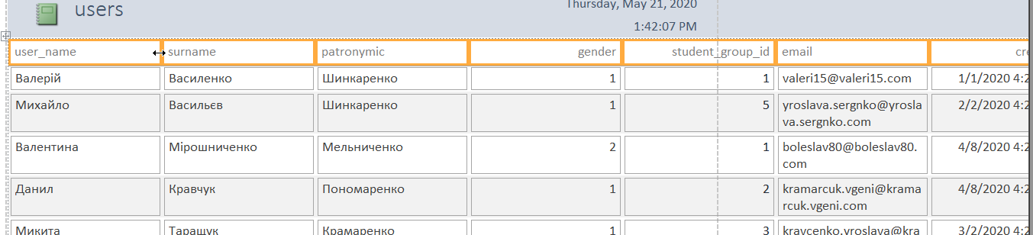

Далі, щоб не виводити одинички та нулики в полі «стать», відредагуємо це поле:

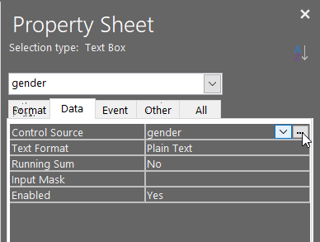

В вікні побудівника виразів вводимо умовну конструкцію:

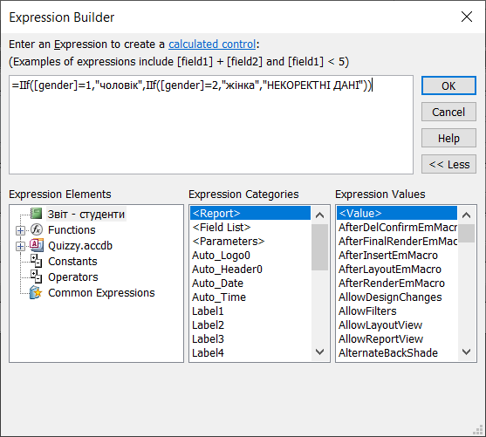

Однак, коли ми запускаємо звіт в режимі конструктора, виникає помилка #Type!:

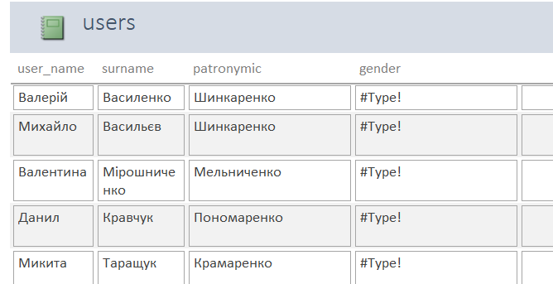

Це відбуваєтсья через конфлікт імен (в звіті поле має ім’я gender, а також в таблиці таке ж саме ім’я). Тому змінимо назву поля виведення на іншу:

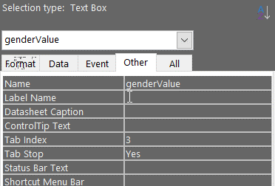

Після цього потрібно ще раз змінити вираз в побудівнику, бо Access автоматично перейменував поле там.

В результаті, отримаємо правильне відображення статі:

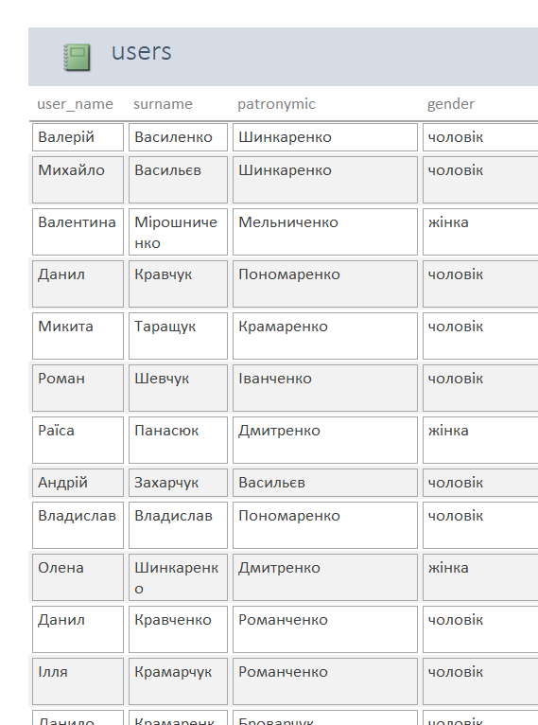

Далі, видалимо чередування кольорів записів. Для цього, відкриваємо вікно властивостей робочої обласі та ставимо такий же колір чередування, як і основний колір:

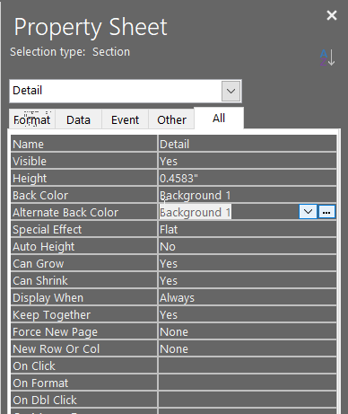

В результаті, отримуємо наступний звіт:

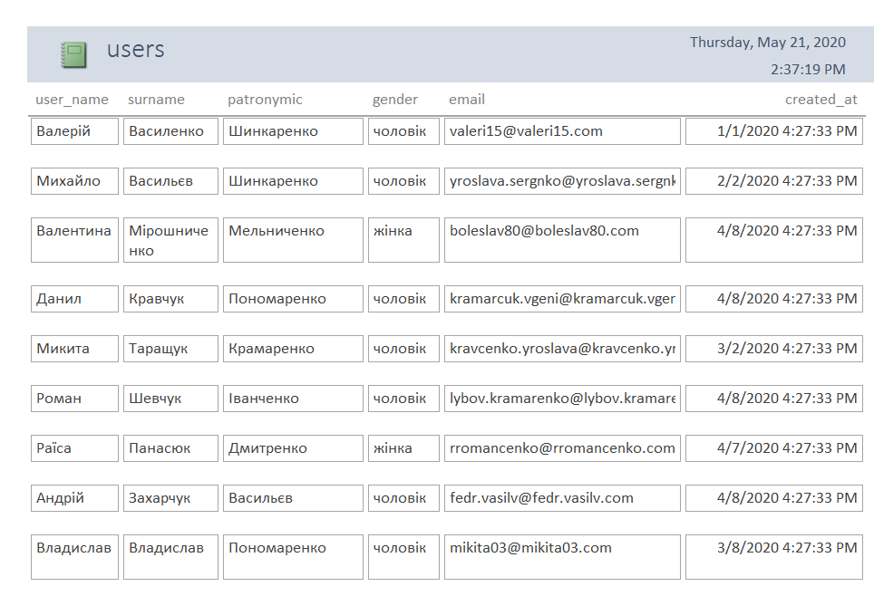

Далі, перейдемо до створення звіту з режиму конструктора. Для цього обираємо запит, по якому будемо створювати звіт, та обираємо “Report Wizard”.

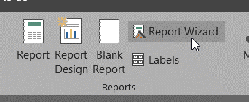

Обираємо потрібні поля:

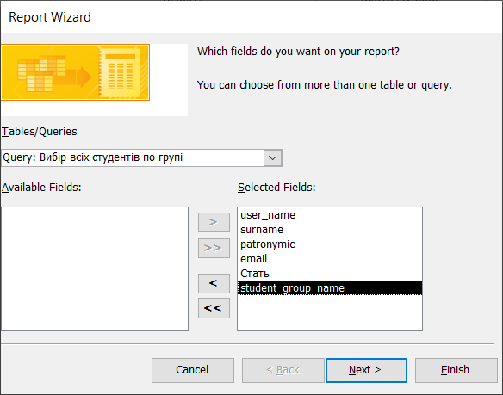

Обираємо вигляд представлення даних:

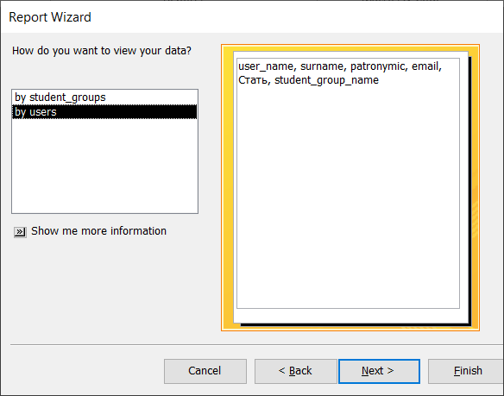

Обираємо макет:

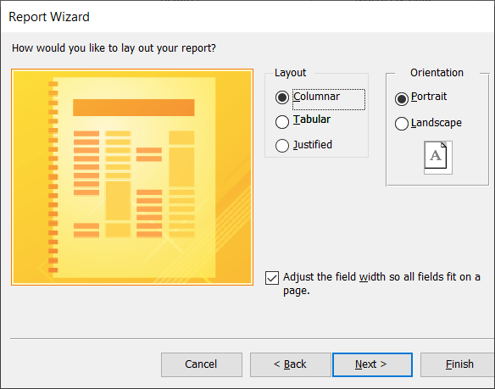

Тепер при запуску, нам потрібно ввести назву групи:

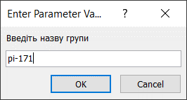

В результаті, отримаємо звіт такого вигляду:

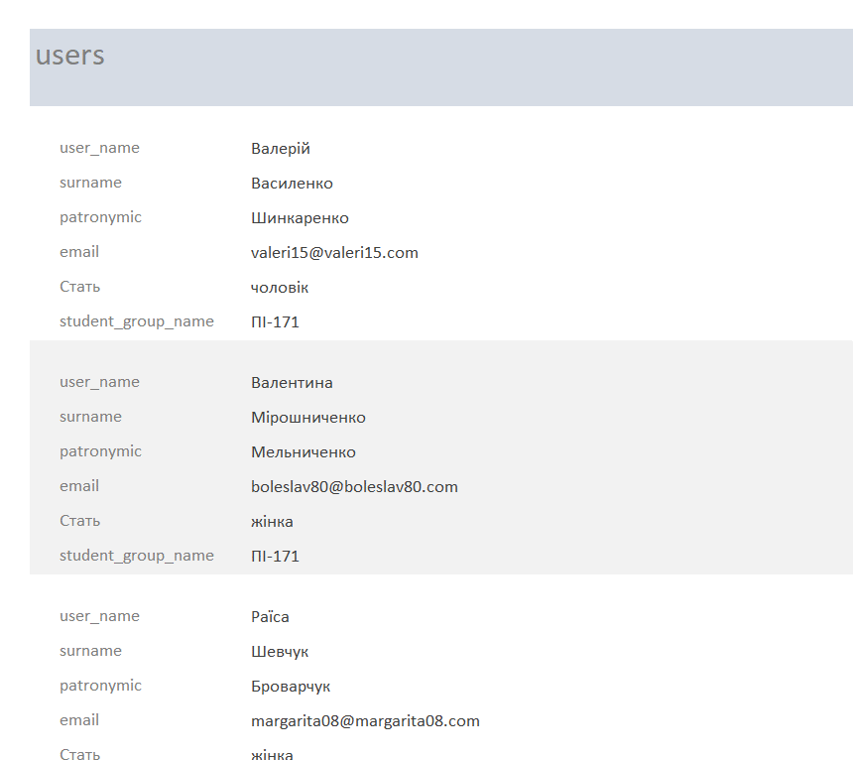

Тепер, змінимо підписи полів зі стандартних полів на власні. Для цього, двічі клікаємо по полю та вводимо власний підпис:

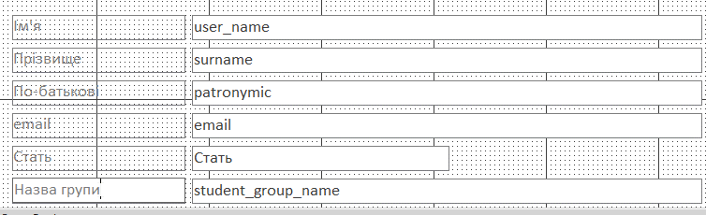

В результаті, отримуємо вигляд з власними підписами:

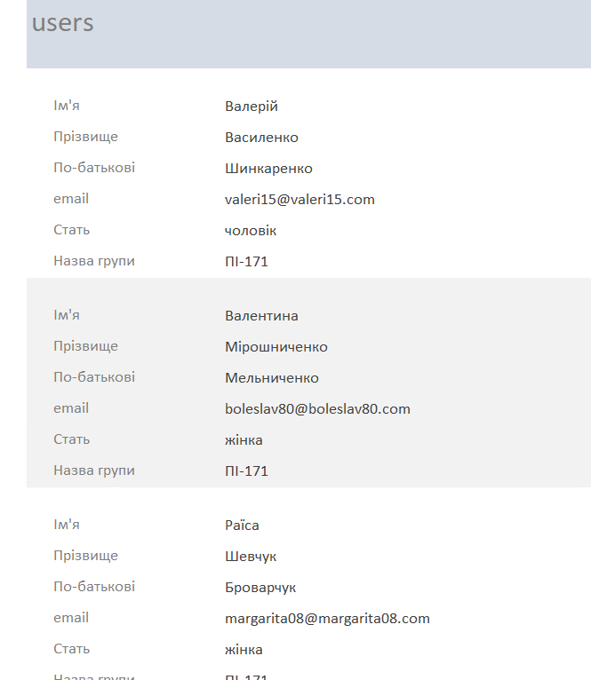

Далі, створимо звіт, що буде містити групування по певним полям.

Створимо звіт на основі запита:

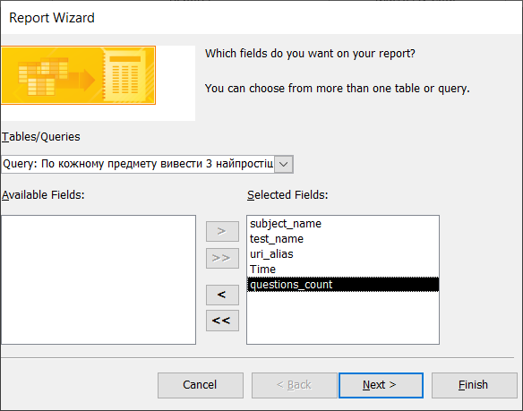

Обираємо групування по предметах:

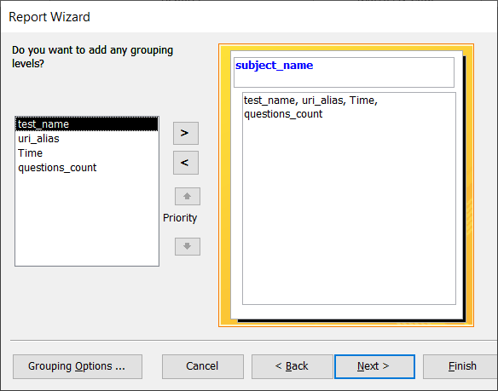

Обираємо макет представлення:

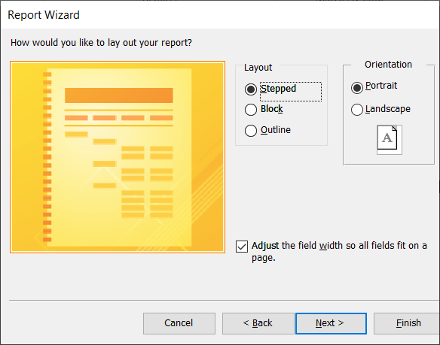

Далі, можемо побачити початковий вигляд макета:

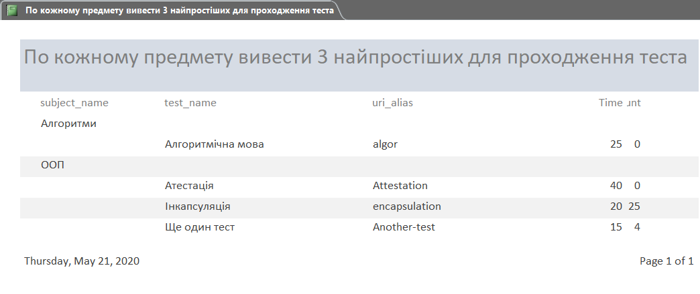

Далі, видалимо чередування кольорів записів. Для цього, відкриваємо вікно властивостей робочої обласі та ставимо такий же колір чередування, як і основний колір:



Також відмасштабуємо розміри полів. Отримуємо наступний вигляд:

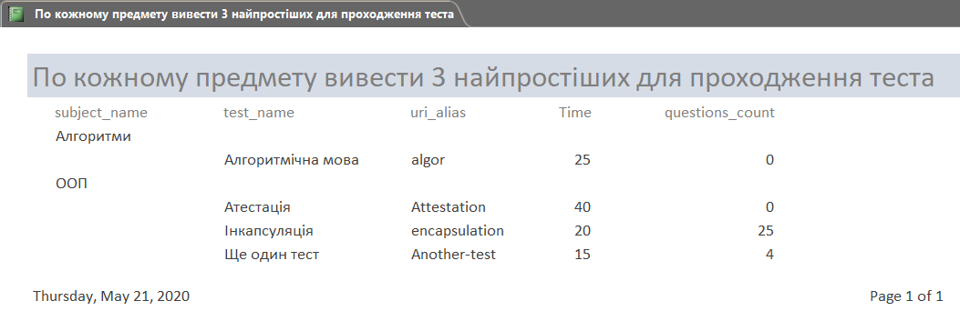

Також, для кожного предмета поставимо темніший колір для відрізняння від загальної області. Для цього в області групування по предмету ставимо колір темніший на 5% за основний (а також для цього поля):

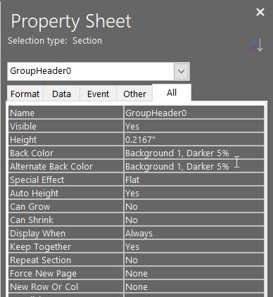

Отримуємо наступний результат:

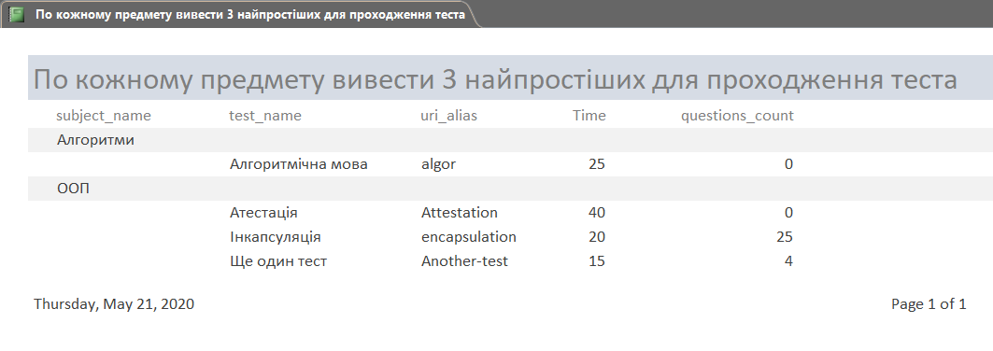

Перейдемо до запиту «Вибір студентів, в яких стоїть пароль 1234». Для наглядності, додамо ще поле групи, а також дату створення і дату останнього візиту.

Модифікуємо запит, щоб він виглядав наступним чином:

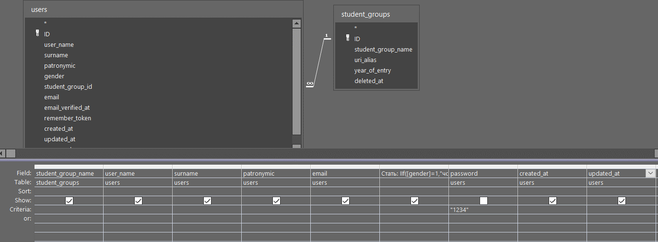

Для того, щоб вручну створити звіт обираємо «Create» - «Blank report».

В результаті, отримаємо наступний варіант:

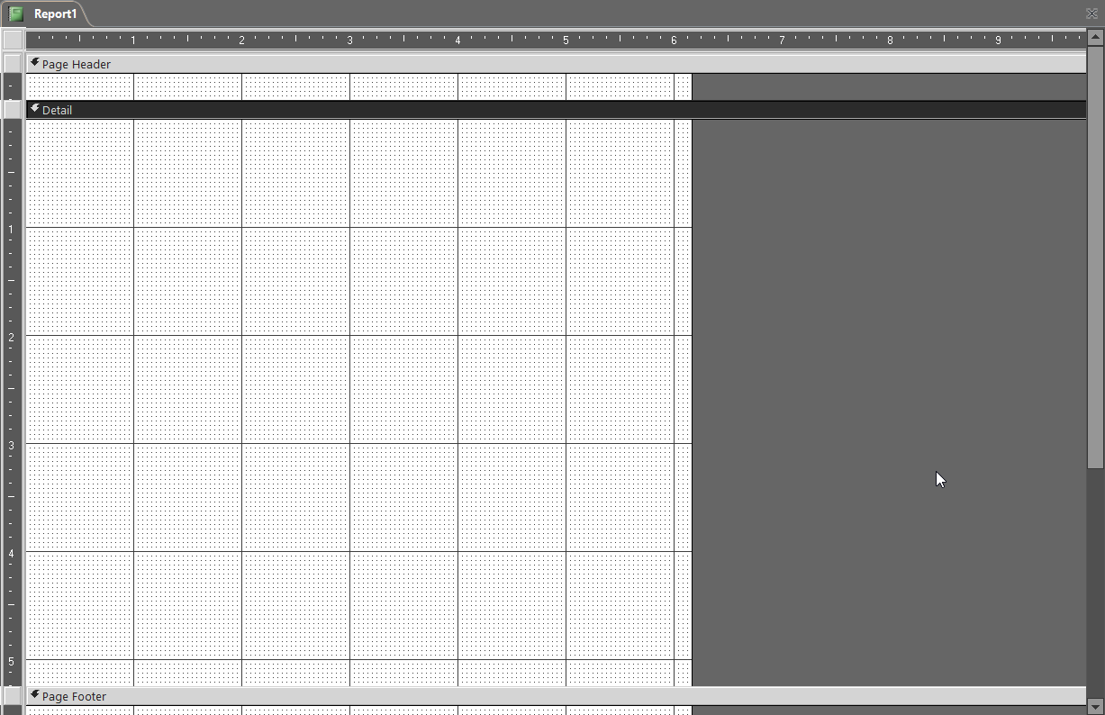

Для того, щоб додати поля, обираємо цей пункт вкладки «Design»:

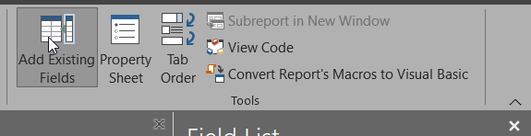

Далі, потрібно обрати потрібні полі для виведення:

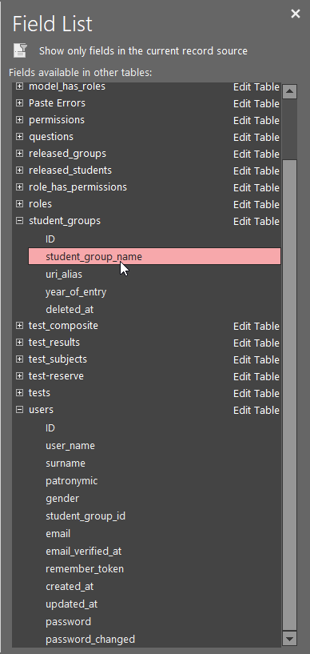

Однак, для простоти використаємо «Report Wizard»:

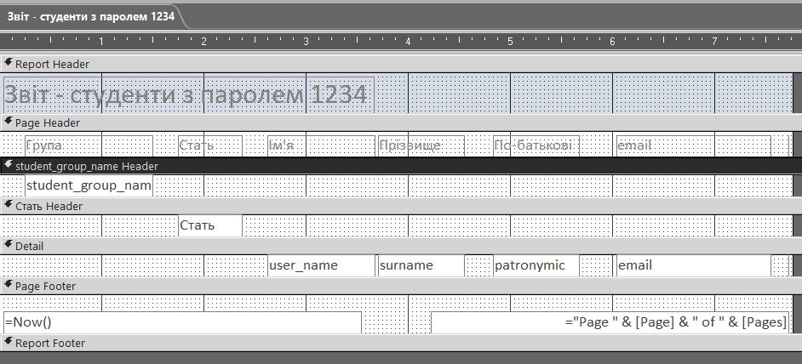

Далі, додамо обчислювальне поле для курса групи:

Обираємо текстове поле та додаємо на область біля групи:

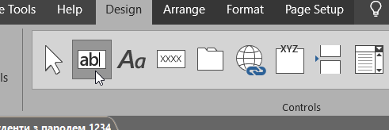

Коли додали поле на робочу область, переходимо в вікно властивостей та обираємо «Control Source», де прописуємо логіку обчислення поля:

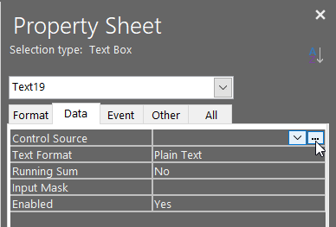

Описуємо логіку обчислення курса:

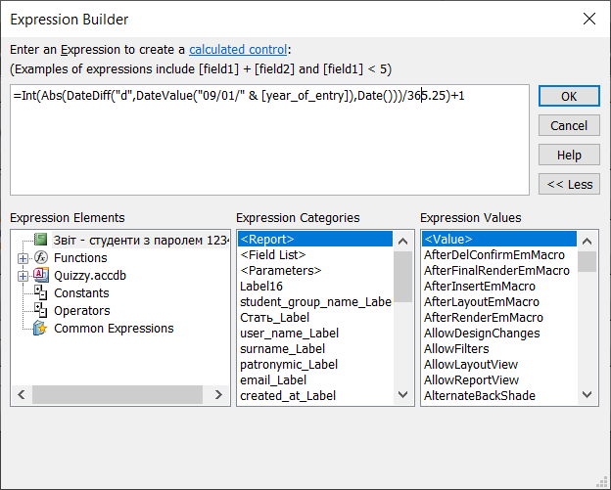

Можемо побачити в режимі перегляду правильність роботи обчислювального поля:

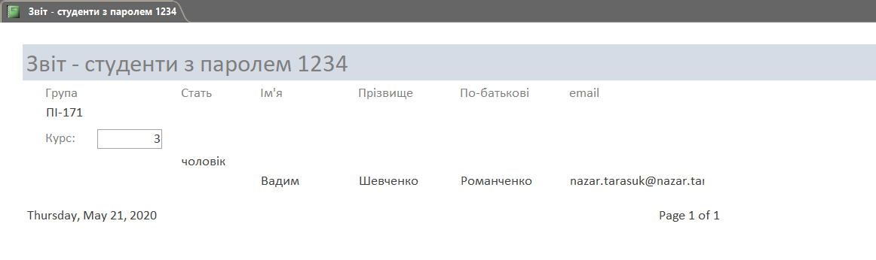

Видалимо непотрібні границі поля та зробимо його закритим для редагування:

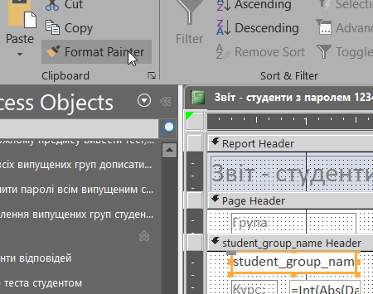

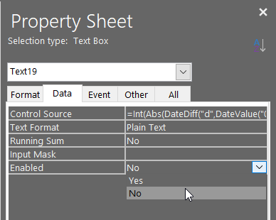

В результаті, бачимо очікуваний результат:

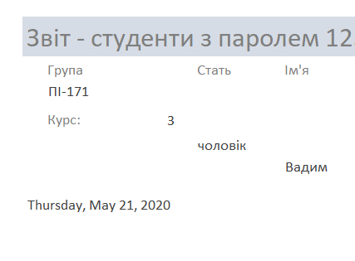

Також додамо поле, що буде відображати кількість днів, яку існує аккаунт. Таким же чином додаємо текстове поле, однак розміщуємо підпис в області заголовків:

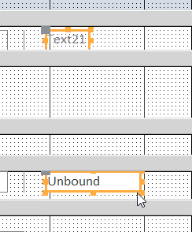

В “Control Source” прописуємо відповідну формулу:

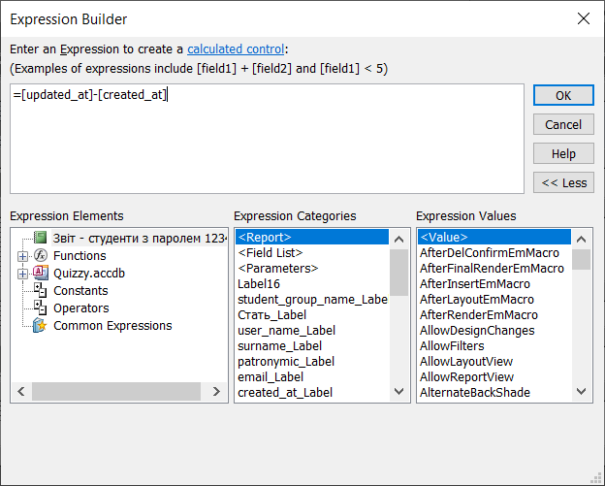

В результаті, отримаємо наступний результат:

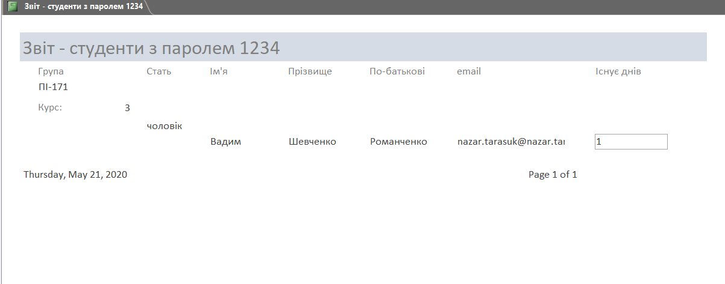

Таким же чином, зробимо це поле безрамочним та заборонимо його редагування:

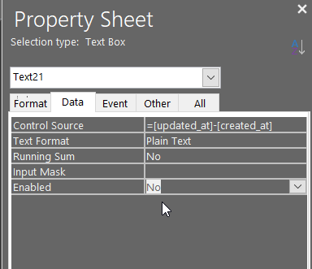

Виставляємо тип рамки – «прозорий»:

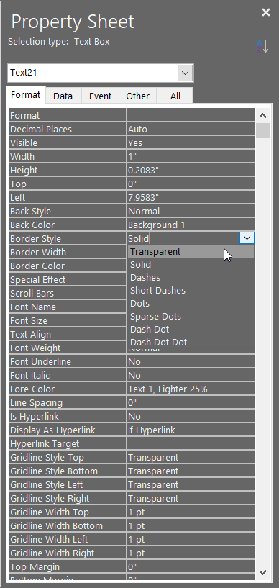

В результаті, кінцевий варіант звіта буде мати наступний вигляд:

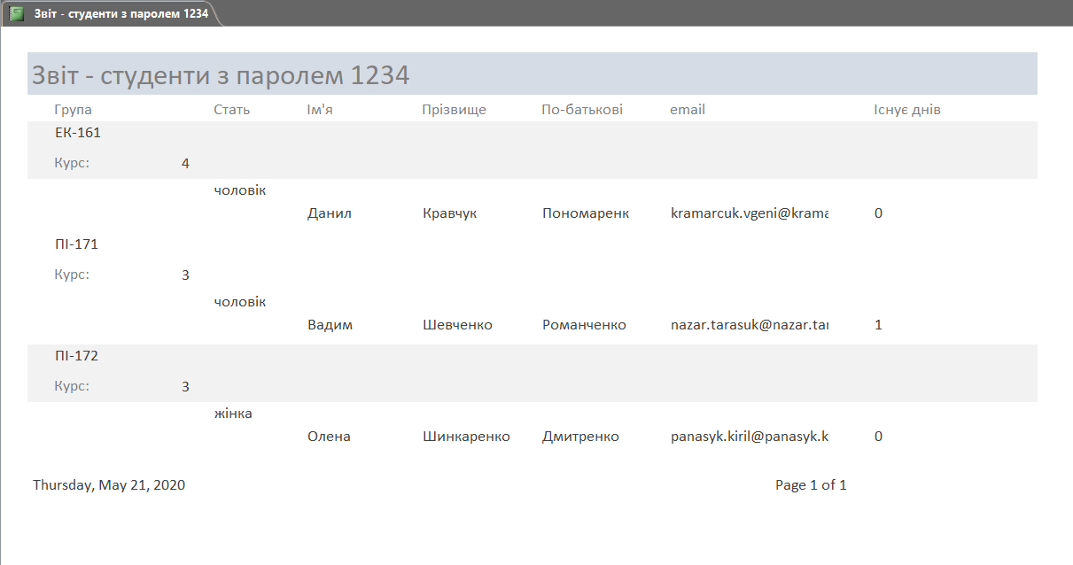

Висновки:

Я навчився створювати звіти використовуючи майстер звітів, режим конструктора, автозвіти, додав розрахункові поля.